2
0/10/2023
Bionexo
RESULTADO – TOMADA DE PREÇO
N° 20231110TP50631HEAPA
O Instituto de Gestão e Humanização – IGH, entidade de direito privado e sem fins
lucrativos, classificado como Organização Social, vem tornar público o resultado da Tomada
de Preços, com a finalidade de adquirir bens, insumos e serviços para o HEAPA - Hospital
Estadual de Aparecida de Goiânia, com endereço à Av. Diamante, s/n - St. Conde dos
Arcos, Aparecida de Goiânia/GO, CEP: 74.969-210.
Bionexo do Brasil Ltda
Relatório emitido em 20/10/2023 15:20
Comprador
IGH - HUAPA - HOSPITAL DE URGÊNCIA DE APARECIDA DE GOIÂNIA (11.858.570/0004-86)
AV. DIAMANTE, ESQUINA C/ A RUA MUCURI, SN - JARDIM CONDE DOS ARCOS - APARECIDA DE GOIÂNIA,
GO CEP: 74969-210
Relação de Itens (Confirmação)
Pedido de Cotação : 317610077
COTAÇÃO Nº 50631 - MATERIAIS DE LIMPEZA E DESCARTAVEIS - HEAPA OUT/2023
Frete Próprio
Observações: *PAGAMENTO: Somente a prazo e por meio de depósito em conta PJ do fornecedor. *FRETE: Só serão
aceitas propostas com frete CIF e para entrega no endereço: AV. DIAMANTE, ESQUINA C/ A RUA MUCURI, JARDIM
CONDE DOS ARCOS, AP DE GOIÂNIA/GO CEP: 74969210, dia e horário especificado. *CERTIDÕES: As Certidões
Municipal, Estadual de Goiás, Federal, FGTS e Trabalhista devem estar regulares desde a data da emissão da
proposta até a data do pagamento. *REGULAMENTO: O processo de compras obedecerá ao Regulamento de
Compras do IGH, prevalecendo este em relação a estes termos em caso de divergência.
Tipo de Cotação: Cotação Normal
Fornecedor : Todos os Fornecedores
Data de Confirmação : Todas
Faturamento
Mínimo
Validade da
Proposta
Condições de
Pagamento
Fornecedor
Prazo de Entrega
Frete Observações
Solê Embalagens Ltda
GOIÂNIA - GO
Kenia Silveira Rodrigues - (62) 3142-
2 dias após
confirmação
1
2
R$ 300,0000
R$ 500,0000
21/10/2023
21/10/2023
30 ddl
CIF
CIF
null
2
852
keniasilveira31@gmail.com
Mais informações
São José Comércio de Embalagens
Eireli-ME
GOIÂNIA - GO
5 dias após
confirmação
28 ddl
null
TIAGO OLIVEIRA - (62) 3942-5161
tiago_distribuidora@hotmail.com
Mais informações
Programação
de Entrega
Preço
Unitário Fábrica
Preço
Valor
Total
Produto
Código
Fabricante Embalagem Fornecedor Comentário Justificativa
Rent(%) Quantidade
Usuário
SACO
PLASTICO
TRANSP.
0X30CM ->
SACO
PLASTICO
TRANSPARENTE
;
3r
Rosana De
Oliveira
Moura
2
SACO
PLASTICO
20X30X0,6 -
EMPLAV -
EMPLAV
Embalagens
não
respondeu
email de
Solê
Embalagens
Ltda
R$
R$
R$
495,0000
5
2741
-
KG
null
30 Unidade
16,5000 0,0000
20/10/2023
15:14
20 X 30 -
homologação.
FECHO
HERMETICO -
(KILO)
-
SACO
SACO
PLASTICO
TRANSPARENTE
30 X 40CM ->
FECHO
HERMETICO -(
KILO )
PLASTICO
TRANSPARENTE
0 X 40CM ->
FECHO
HERMETICO - -
vabene -
Rosana De
Oliveira
Moura
Solê
Embalagens
Ltda
3
R$
R$
R$
349,0000
8
1569
-
PCT
null
-
10 Unidade
34,9000 0,0000
20/10/2023
15:14
VABENE
Total
Parcial:
R$
844,0000
4
0.0
Total de Itens da Cotação: 9
Total de Itens Impressos: 2
Programação
de Entrega
Preço
Unitário Fábrica
Preço
Valor
Total
Produto
Código
Fabricante Embalagem Fornecedor Comentário Justificativa
Rent(%) Quantidade
Usuário
1
BOBINA
PLASTICA
42857
-
BOBINA
PLASTICA
UND
São José
Comércio de
null
;HB Comércio
não
respondeu
R$
R$
20 Unidade
R$
895,0000
Rosana De
Oliveira
Moura
44,7500 0,0000
5
0X70
https://bionexo.bionexo.com/jsp/RelatPDC/relat_adjudica.jsp
1/2
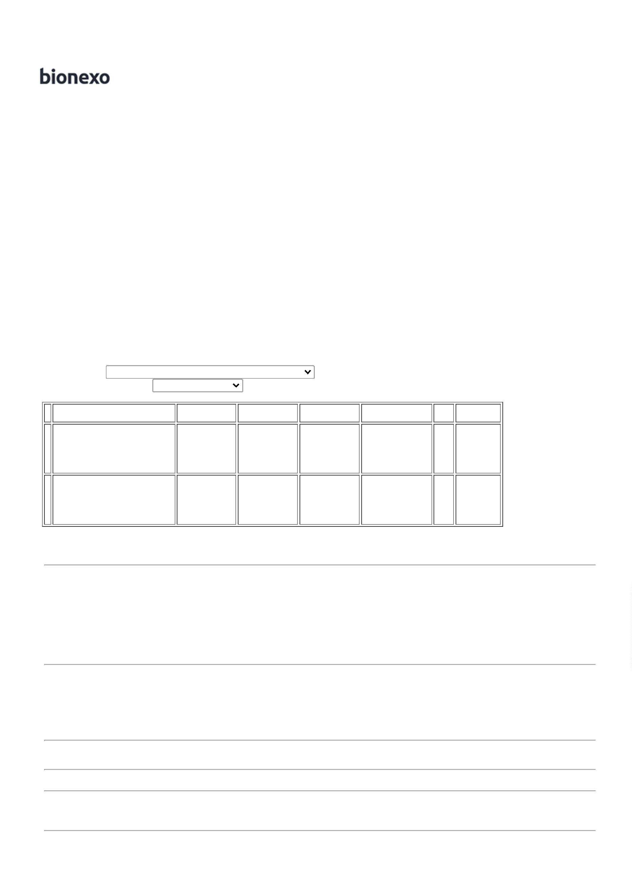

2
0/10/2023
Bionexo
PICOTADA 50 X
PICOTADA -
BETA PLASTICO
Embalagens
Eireli-ME
email de
homologação.
7
0
20/10/2023
15:14
COPO
DESCARTAVEL
TRANSPARENTE
2
00ML PCT
COPO
PLASTICO
TRANSP. 200
ML 100X1 -
TERMOPOT -
TERMOPOT
Rosana De
Oliveira
Moura
C/100 ->
;HB Comércio
não
respondeu
email de
São José
PCT/ 100 Comércio de
ATOXICO, EM
POLIESTIRENO
ATOXICO.
CADA PACOTE
EM 100 COPOS
DEVERA TER
PESO MINIMO
R$
R$
R$
2
328
-
null
500 Pacote
UND
Embalagens
Eireli-ME
3,4900 0,0000
1.745,0000
20/10/2023
15:14
homologação.
1
60G. PACOTE
SACO
PLASTICO
TRANSP.
;3r
Rosana De
Oliveira
Moura
Embalagens e
HB Comércio
não
responderam
email de
SACO
PLASTICO
0X60 CM PC 1
KG - UNIDADE
São José
Comércio de
Embalagens
Eireli-ME
R$
R$
R$
3
37680
-
VIRGEM 40X60
KG
null
100 Unidade
4
17,4000 0,0000
1.740,0000
0
,06MM -
20/10/2023
UNIPLAST -
UNIPLAST
1
5:14
homologação.
SACO
PLASTICO
TRANSP.
SACO
PLASTICO
TRANSP.
;3r
Rosana De
Oliveira
Moura
Embalagens e
HB Comércio
não
responderam
email de
1
5X30CM ->
São José
Comércio de
Embalagens
Eireli-ME
TRANSPARENTE
R$
R$
R$
522,0000
4
8734
-
VIRGEM 15X30
KG
null
30 Unidade
;
ALTERAÇÃO
NA MEDIDA DE
5X29 PARA
5X30 PADRÃO
17,4000 0,0000
0
,06MM -
20/10/2023
15:14
UNIPLAST -
UNIPLAST
1
homologação.
1
ABNT - (KILO)
SACO
PLASTICO
TRANSP. 25X35
SACO
PLASTICO
TRANSP. 100
VIRGEM 25X35
;3r
Rosana De
Oliveira
Moura
Embalagens e
HB Comércio
não
responderam
email de
São José
Comércio de
Embalagens
Eireli-ME
-
> SACO
R$
R$
R$
522,0000
6
PLASTICO
TRANSPARENTE
ESPESSURA
MEDIA 25 X 35
UNIDADE
26308
-
PCT 1 KG
null
30 Unidade
0
,06MM PCT C/
KG -
17,4000 0,0000
1
20/10/2023
15:14
UNIPLAST -
UNIPLAST
homologação.
-
SACO
PLASTICO
TRANSP.
;3r
Rosana De
Oliveira
Moura
SACO
PLASTICO
VIRGEM 50X80 PCT C/ 1 KG
- UNIPLAST -
UNIPLAST
Embalagens e
HB Comércio
não
responderam
email de
São José
Comércio de
Embalagens
Eireli-ME
R$
R$
R$
696,0000
7
9
50X80X12CM -
4097
-
-
null
null
40 Unidade
50 Unidade
17,4000 0,0000
>
-
20/10/2023
REFORCADO - (
KILO )
1
5:14
homologação.
SACO
PLASTICO
TRANSP.
80X120 CM -
TOPPLASTICO -
TOPPLASTICO
;3r
Rosana De
Oliveira
Moura
SACO
PLASTICO
TRANSPARENTE
0X120 ( KILO )
São José
Comércio de
Embalagens
Eireli-ME
Embalagens
não
respondeu
email de
R$
R$
R$
870,0000
43105
PCT. C/ 1KG
17,4000 0,0000
8
20/10/2023
15:14
homologação.
Total
Parcial:
R$
7
8
70.0
10.0
6.990,0000
Total de Itens da Cotação: 9
Total de Itens Impressos: 7
Total
Geral:
R$
7.834,0000
Clique aqui para geração de relatório completo com quebra de página
https://bionexo.bionexo.com/jsp/RelatPDC/relat_adjudica.jsp
2/2

